4. Как сохранить приготовленный обед горячим как можно дольше?

7f58

4.Чтобы сохранить приготовленный обед как можно дольше , можно воспользоваться следующей конструкцией, учитывая все виды теплопередачи. Возьмём коробку из пенопласта( пористые материалы имеют меньшую теплопроводность(воздух – плохой проводник тепла, молекулы далеко друг от друга), ещё лучше, если бы найти круглую, площадь поверхности минимальная, но мы не нашли, которую снаружи тщательно обернём алюминиевой фольгой, учитывая условия излучения. Блестящая поверхность будет меньше излучать в том числе и инфракрасные лучи. Кастрюлю укутаем в несколько слоёв шерстяной материи или сошьем специальный чехол из шерстяной ваты. На дно коробки положим войлок, или подушку. Промежуток между кастрюлей и стенками коробки заполним ватой, накроем кастрюлю специальной подушкой , плотно входящей в картонную коробку. Эту картонную коробку поместим во внешнюю коробку, пустое пространство заполним мятой бумагой. Сверху кладём подушку , а затем уже крышка внешней коробки. В комнате поставим повыше, там температура воздуха повыше , учитывая конвекцию ( Тёплые слои , имеют меньшую плотность и поднимаются). Ну наши мамы просто кастрюлю с кашей заворачивают нам , чтобы она оставалась дольше горячей, во что-то шерстяное или ватное, или под подушку кладут.
Бульон можно, конечно, и в термосе сохранить горячим. Собственно описанная нами конструкция и есть самодельный термос.
Последующий эксперимент с нашим самодельным термосом вёл себя не очень хорошо, а именно:
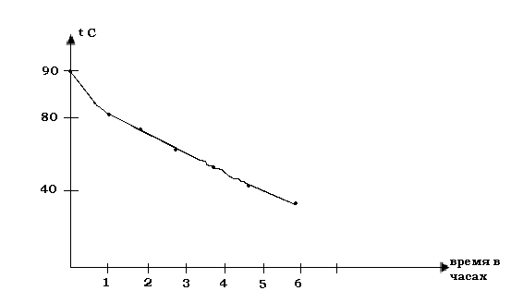
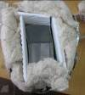
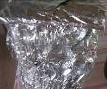
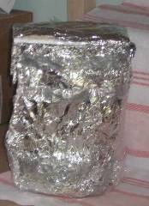

Но мы решили, что через 5 часов можно приготовить снова, а тот будет далеко уже не свежий.
Ну, а если бы мы смогли, то надо было бы сделать сосуд с двойными стенками, из пространства между ними выкачать воздух, создать вакуум. Тогда были бы невозможны ни теплопроводность, но конвекция, ни излучение, ещё через пробку изолировать от окружающей среды.

